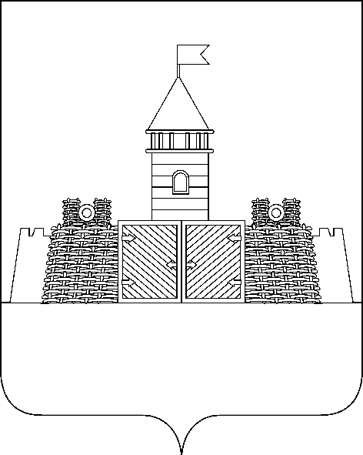

УПРАВЛЕНИЕ ОБРАЗОВАНИЯ АДМИНИСТРАЦИИ
МУНИЦИПАЛЬНОГО ОБРАЗОВАНИЯ АБИНСКИЙ РАЙОН
Ул. Советов 128 «а»
г. Абинск, Краснодарский край,
353320 Тел/факс (8-250) 5-14-97
E – mail: abinskroo@mail.ru
ОКПО 02100013, ОГРН 105231640367
ИНН/КПП 2323023785/232301001
15.01. 2009 г. № 53
на №__________ от _________

Руководителям общеобразовательных учреждений
муниципального образования
Абинский район ,
ГОУ НПО и ГОУ СПО
Абинского района

О порядке регистрации выпускников
прошлых лет для участия в ЕГЭ – 2010

Управление образования администрации муниципального образования Абинский район на основании письма ГУ КК ЦОКО от 14.01.2010 года № 4 и письма департамента образования и науки Краснодарского края «О регистрации обучающихся учреждений профессионального образования для сдачи ЕГЭ в мае-июне 2010 года» от 15.01.2010 № 47-214/10-14 направляет Вам для использования и ознакомления выпускников прошлых лет и учащихся ГОУ НПО и ГОУ СПО «Порядок регистрации и учета выпускников прошлых лет, обучающихся образовательных учреждений начального профессионального и среднего профессионального образования для участия в ЕГЭ в период проведения государственной (итоговой) аттестации в мае-июне 2010 года».
Напоминаем, что выше названные категории лиц, должны подать заявления на имя начальника управления образования администрации МО Абинский район не позднее 1 марта 2010 года.
Необходимо довести до сведения выпускников, абитуриентов и их родителей (лиц их заменяющих) содержание выше названных документов. Кроме того, разместить материалы в библиотеке, методическом кабинете, на стенде ЕГЭ – 2010, сайте учреждения.
После проведения разъяснительной работы со всеми участниками государственной (итоговой) аттестации Вам необходимо представить информацию о проведенной работе в управление образования (Мисенко С.Н.) до 12 февраля 2010 года.

Начальник управления образования Г.В.Гаврилов

С.Н.Мисенко
4-18-28

